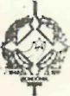

**GOVERNO DO ESTADO DE RONDÔNIA GOVERNADORIA**

DECRETO N 4 024,DE14DEDEZEMBRODE 1988

O GOVERNADOR DO ESTADO DE RONDÔNIA, no uso das atribuições que lhe confere o artigo 70, inciso III da Cons­tituição Estadual,

DECRETA

Art. 12 - Excluir do anexo I do Decreto n. 3789, de 16.06.88, publicado no DO/RO n. 1573, de 20.06.88, o nome da servidora ROSELI DA SILVA, ocupante do emprego de Pro­fessora de Ensino de 12 Grau, Classe "I" - ref.l, cadastro n. 50.241-3.

Art. 22 - Este Decreto entra em vigor na da­ta de sua publicação. (Processo n2 1008/07862-88).

Palácio do Governo do Estado de Rondônia, em 14 de dezembro de 1988, 1002 da República.

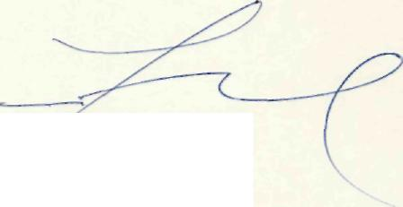

JERONIMO GARCIA DE SANTANA Governador

ANILENE VAS

asconcelosIde melo

Seqret/ária de Estado da Administração